**2019-1021年电线电缆准入申请供应商在线投标简易操作指南**

**一、登录供方交易系统**

1. 登录中国中铁采购电子商务平台（[www.crecgec.com](http://www.crecgec.com)），单击左上角【注册会员登录】按钮，进入系统登录页面。如下图：

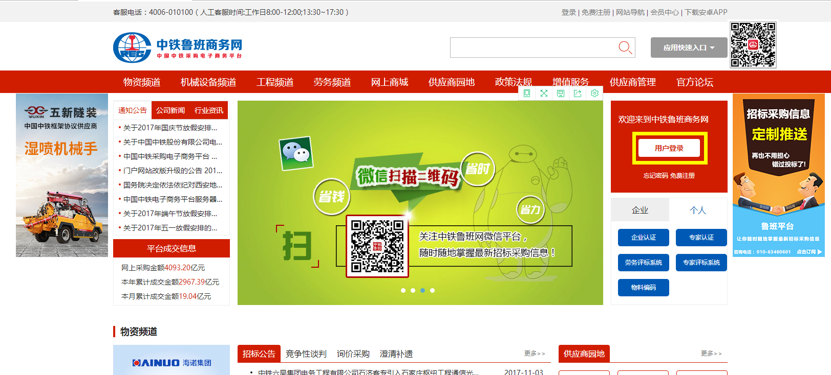

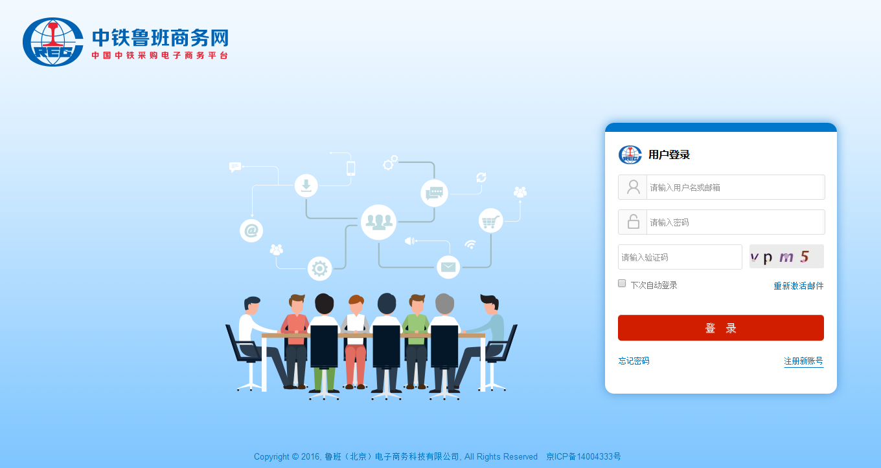

2. 输入供应商用户名、密码、验证码，点击【登录】，登录您的账号，在企业模块下有【供方交易系统】，点击进入“供方交易系统”；

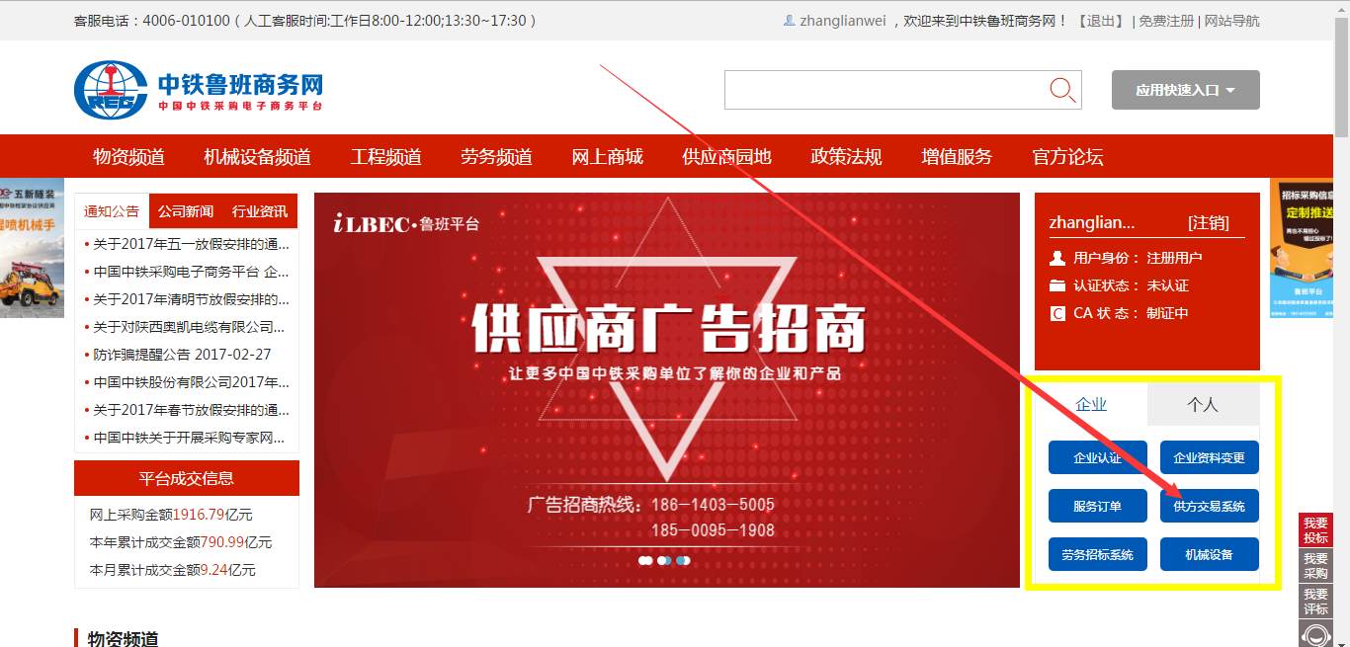

3. 进入供方交易系统后，点击【电子采购】下方的【供应商门户】，进入供应商门户功能组，进行招募项目的响应和后续操作等。

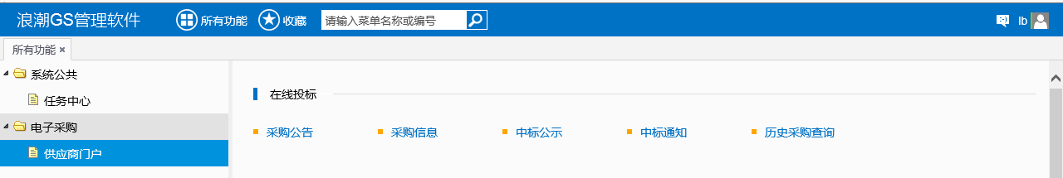

**二、在线投标**

**（一）招募公告**

点击【采购公告】功能点，可通过【模糊匹配】输入本次电线电缆的招募名称（）关键字如：进行查找，点击【公告标题】查看招募公告内容，同时可以点击关注采购项目，关注后招募项目可通过采购信息中【只看关注】按钮快速找到。

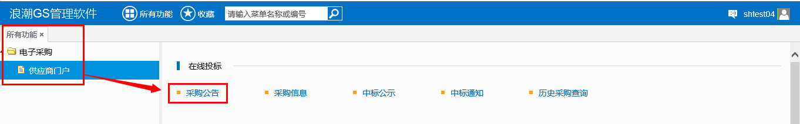

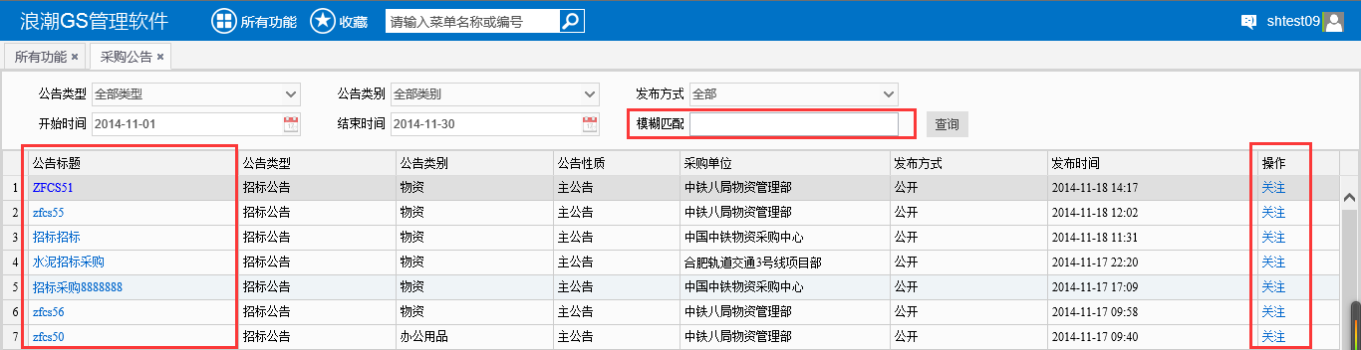

**（二）采购信息**

点击【采购信息】功能点，找到电线电缆招募项目（对于在采购公告中关注过的项目可通过【只看关注】快速过滤），单击【采购名称】或【采购编号】，进入标的信息，选择具体的包件后，进入招募信息明细页面。首先进行响应和申请联系人信息的维护（申请联系人信息请填写有效手机号码），**为保证项目顺利进行请务必保证勾选开标后自动解锁功能**，线下通过银行向招募文件指定账户（30200029000357）汇款后，各申请供应商需自行匹配标书费用，并填写发票信息，修改刷新后供应商即可进行招募文件下载、提问、查看下载补遗文件以及上传申请文件等操作。具体步骤如下：

1. 首先选择【采购编号】/【采购名称】，再选择【包件编号】/【包件名称】，进入招标采购明细界面，如图所示。

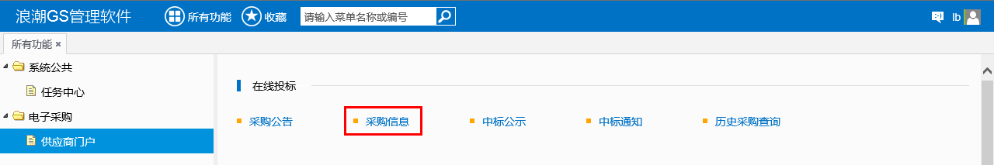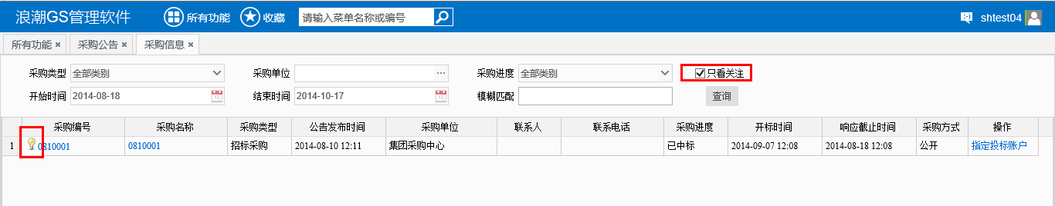

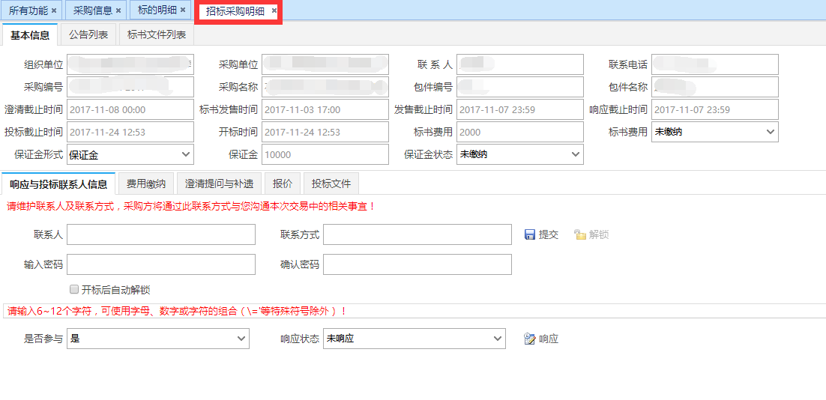

2、响应与投标联系人信息：维护联系人姓名（填写全名）、联系方式（填写有效手机号）、密码（该密码用于保障供应商报价信息及投标文件保密，务必勾选开标后自动解锁（本次为供应商招募项目，无实际报价与采购，无公开开标））。提交联系人信息后，点击响应按钮进行响应（供应商响应后，招募方才能在“查看供应商”中查看到该供应商状态）。

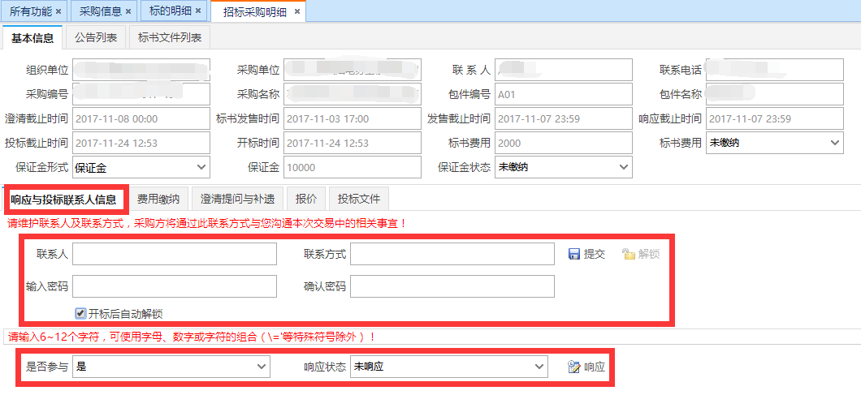

3、标书费缴纳

供应商须按照所购买包件的标书费分别逐一足额汇款至招募公告所要求的收款账户（30200029000357）中，且标书费必须分开汇款，一包一汇，汇款用途栏请填写所购买包件号并注明为标书费（例如：27.5kV铁路专用电缆包件标书费），否则无法判断汇款用途。

供应商在确认汇款成功后（不同银行到帐时间有差异，具体到帐时间请咨询开户银行），原则上汇款成功后半小时即可进行线下缴费登记，系统能检测银行到帐信息并自动匹配，匹配成功后填写完成开票信息即可下载招募文件。具体操作如下：

点击【费用缴纳】下的【线下缴费登记】，弹出新增线下缴费记录窗口。在该窗口中（1.选择本次录入为标书费；2.本次单笔缴纳金额；3.付款账号）。

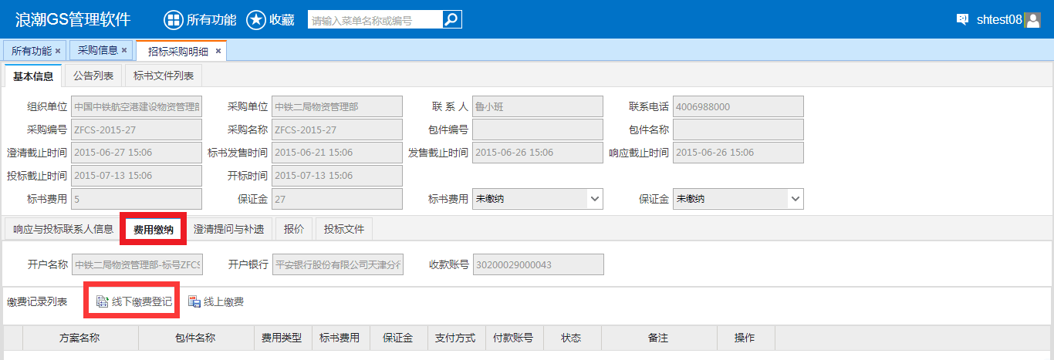

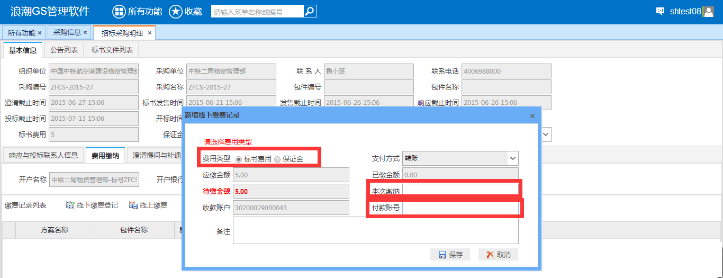

线下缴费登记完成后，点击保存时，若系统自动检测到相应的单笔打款记录，会自动弹出提示窗口，供应商一旦点击【确定】，该笔打款将被锁定为本次招募用途，不能修改成其它用途。

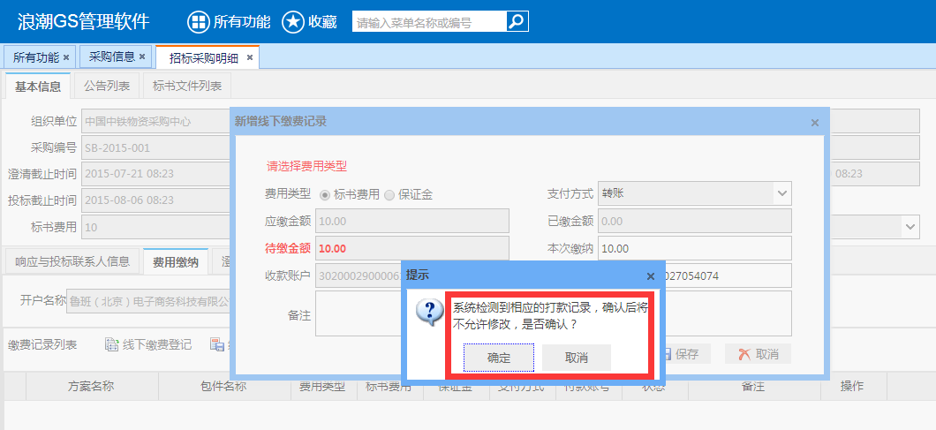

当系统自动检测到的单笔缴纳标书费用金额与待缴金额相同时，系统会自动弹出提示“缴费成功”，此时在招标采购明细页签上右键“刷新当前功能”，可以看到标书费用已处于“已缴纳”状态，当前状态下供应商完成开票信息的录入便可以进行标书文件下载（点击标书文件名称下载）、报价以及上传申请文件的操作。

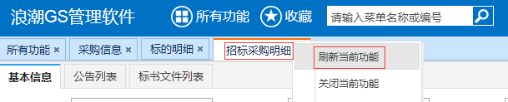



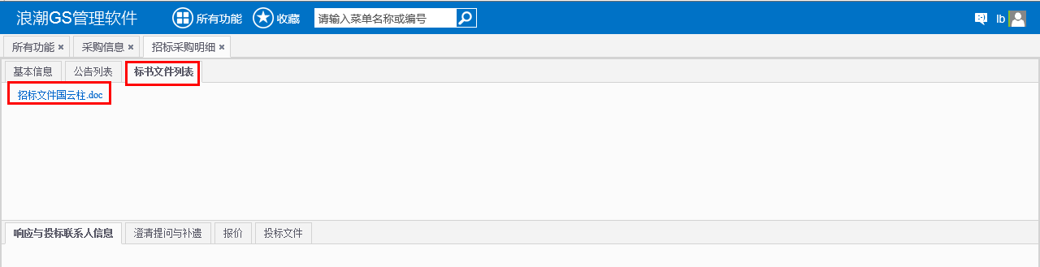

若系统提示“缴费单填写不准确…”，如下图所示，则应自行核实缴费信息是否有误。若缴费信息无误，请联系网站客服电话4006-010100（客服时间:工作日8:00-12:00;13:30-17:30）或招募公告中鲁班公司联系人。

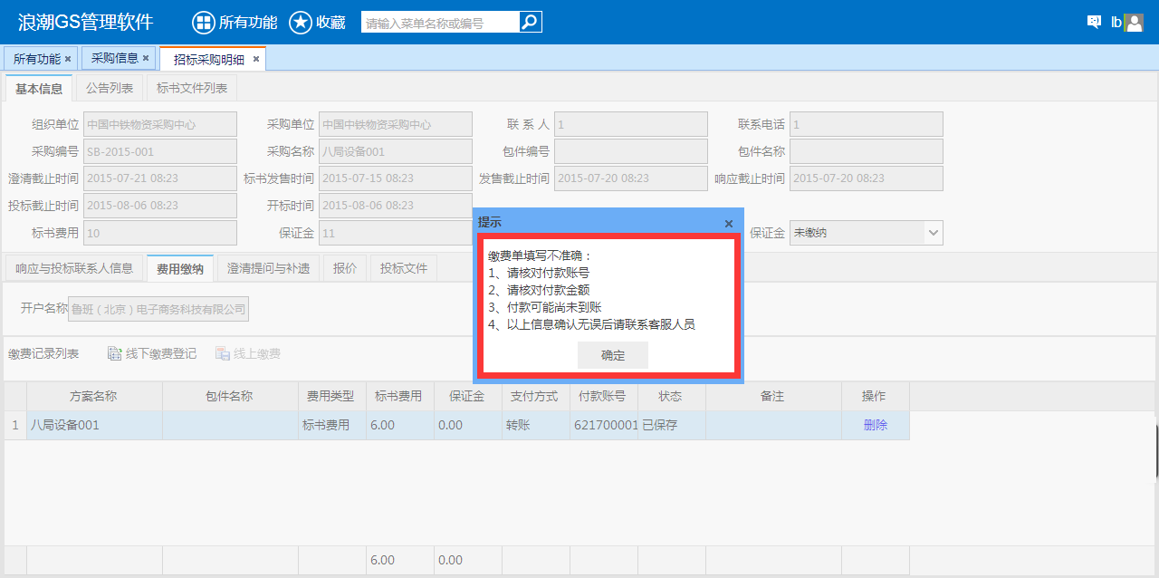

4、供应商可通过【澄清提问与补遗】功能点对招募人提问。

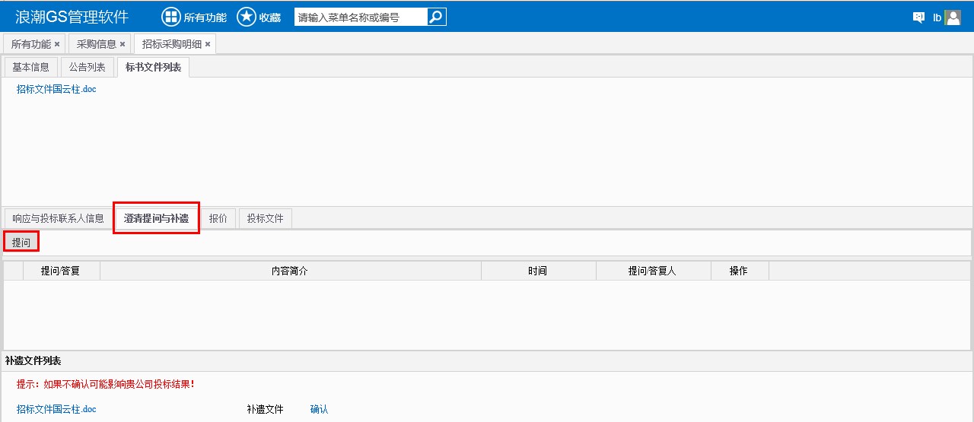

5、澄清提问与补遗界面中，对于招募人发布的补遗文件，供应商需先下载(点击补遗文件名称下载)，然后进行补遗确认。

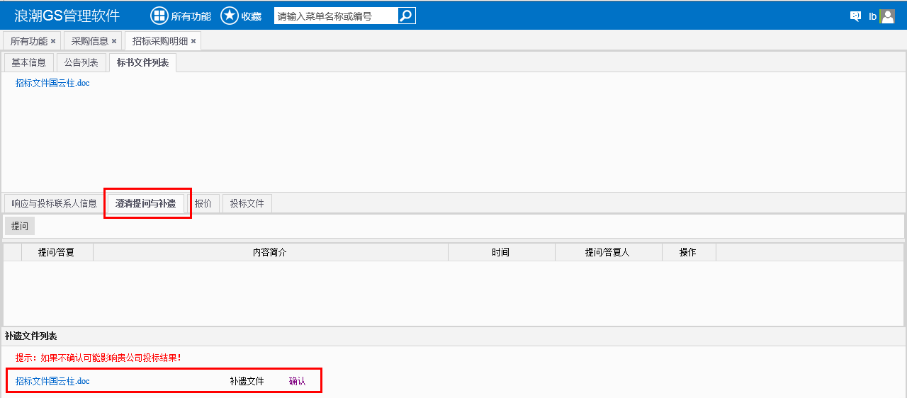

6、报价：供应商点击【编辑报价】，本项目为供应商准入招募，不进行实际报价，报价填写1即可。输入完成后，需点击【保存报价】才算有效报价。

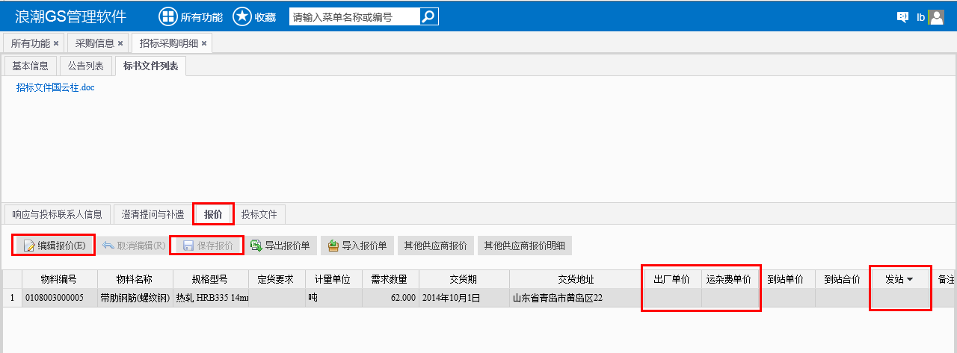

7、准入申请文件：供应商点击【投标文件】、【上传标书】上传准入申请文件。准入申请文件需上传盖章扫描的PDF和可编辑版的WORD各一份。准入申请文件上传完成时，系统会进行文件安全性的检验，时间大概在十分钟左右，页面不进行自动跳转需手动进行刷新查看查验状态，显示通过即可。同时文件上传成功时提示上传文件大小，供应商需确定此文件大小是否与本地文件一致，以确保文件上传无误。

